администрация Чёрноотрожского сельсовета Саракташского района Оренбургской области оРЕНБУРГСКОЙ ОБЛАСТИ

П Р О Т О К О Л
собрания граждан села Аблязово

Дата проведения: 5 февраля 2018 года
Время проведения: 17:00 часов
Место проведения: здание СДК села Аблязово
Присутствовало 35 человек
Приглашенные:
Габзалилов Зуфар Шигапович | глава администрации Чёрноотрожского сельсовета;
Понамаренко Оксана Сергеевна | заместитель главы администрации Чёрноотрожского сельсовета;
Валитов Габтылхак Хуснулхакович | депутат Совета депутатов Чёрноотрожского сельсовета, староста села Аблязово;
Имашев Роберт Смагилович | младший лейтенант полиции, участковый уполномоченный пункта полиции ОМВД России по Саракташскому району;
Макаев Ильнур Рашитович | управляющий Черноотрожским отделением ООО «СП Колос», депутат Совета депутатов Чёрноотрожского сельсовета;
Долгушин Сергей Алексеевич | заведующий Черноотрожским ветучастком;
Мелихов Денис Анатольевич | подполковник полиции, начальник пункта полиции с. Чёрный Отрог;
Заикин Алексей Алексеевич | атаман Черноотрожского станичного казачьего общества;
Ахмерова Гульнара Хабибулловна | директор сельского дома культуры;
Грязнова Светлана Валентиновна | заведующая Черноотрожской врачебной амбулаторией;
Анисимов Алексей Алексеевич | депутат Совета депутатов Черноотрожского сельсовета, начальник отделения по организации тушения пожаров с. Черный Отрог.

ПОВЕСТКА ДНЯ:

1. Отчёт главы муниципального образования Чёрноотрожский сельсовет Саракташского района Оренбургской области о работе администрации сельсовета за 2017 год и перспективами на 2018 год
Докладчик: глава администрации Чёрноотрожского сельсовета Габзалилов З.Ш.
Выступления: старосты сёла, руководители учреждений и организаций Чёрноотрожского сельсовета, общественных формирований.
2. Разное.

1. СЛУШАЛИ:

Зуфара Шигаповича Габзалилова – главу администрации Чёрноотрожского сельсовета с отчётом о работе администрации сельсовета за 2017 год и перспективами на 2018 год (текст доклада прилагается)

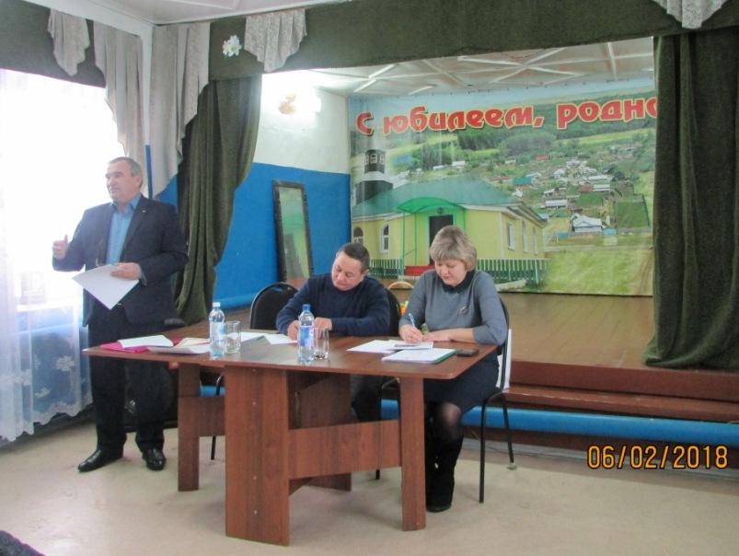

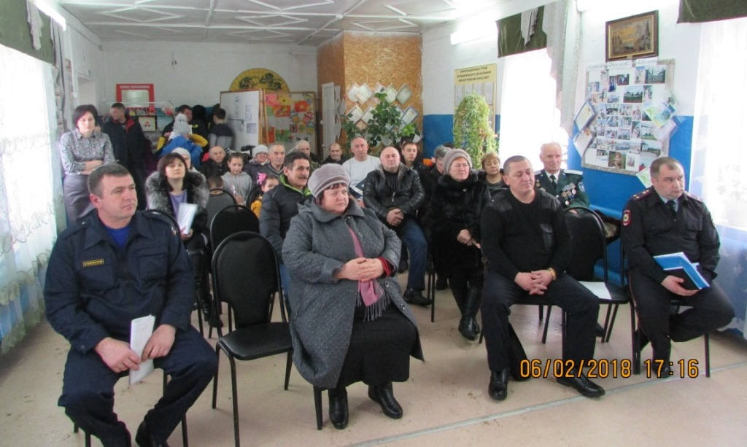

РЕШИЛИ: признать работу администрации Чёрноотрожского сельсовета за 2017 год удовлетворительной.

ВЫСТУПИЛИ:
Р.С. Имашев отчитался перед населением о работе пункта полиции (текст доклада прилагается). Отметил, что на территории с. Абзязово в 2017 году зарегистрировано уголовное преступление по ст.260 ч.3 «Незаконная рубка лесных насаждений в особо крупном размере», и большой проблемой остается выпас животных и птицы в не отведенных местах.

А.А. Анисимов в своем докладе рассказал, что с наступлением отопительного периода увеличивается количество пожаров по причинам несоблюдения мер пожарной безопасности при топке печей и использования других приборов отопления. Кроме того, на территории Чёрноотрожского сельсовета за истекший период 2018 года произошло 3 пожара, погибших и травмированных на пожарах не зафиксировано.
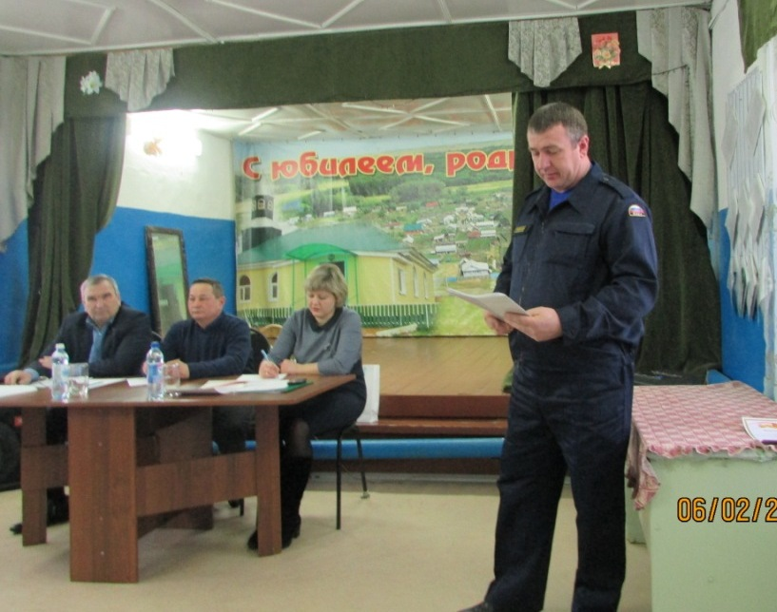
И.Р. Макаев рассказал о ходе подготовки ООО «СП «Колос» к посевной. Также отметил о изменившемся положении Промсвязьбанка, что несомненно скажется на работе ООО «СП «Колос», а именно снижено будет кредитование, поэтому пока обходятся собственными средствами.

С.А. Долгушин отчитался, что проведена ветеринарная санитарная обработка 572 голов КРС и 620 овец. Многие хозяева относятся к данному процессу очень халатно, особенно жители с. Студенцы. При этом подчеркнул, что тарифы вакцинации утверждены областным управлением ветеринарии. В селе Изяк-Никитино обнаружен узелковый дерматит, рассказал о симптомах данного заболевания. В связи с этим, призвал население относится более ответственно к вакцинации животных.
На вопрос жителя села о возможности оказания услуги по усыплению собаки ответил, что данная услуга оказывается, тариф составляет 600 руб., при этом утилизация трупа животного должна сопровождаться сотрудником вет.службы.

С.В. Грязнова отметила низкую рождаемость в с. Абзязово. Рассказала о работе Черноотрожской врачебной амбулатории (графике работы лаборатории (вторник – дети, среда - до 10 ч., четверг – только анализ мочи), оснащенности диагностическим оборудованием). Подчеркнула необходимость проведения диспансеризации населения, профилактических прививок.

Г.Х. Ахмерова – отметила работу детей в кружках и секциях, выступление на фестивале «Обильный край, благословенный» (отчет прилагается).
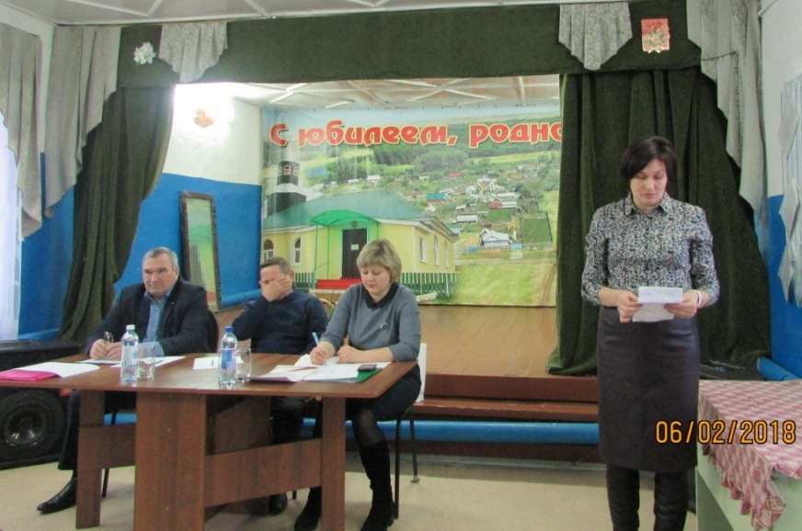

Г.Х. Валитов – подводя итоги работы 2017 года, отметил, что в результате большого количества встреч (создание института старост в Саракташском районе, выездное совещание депутатов Государственной Думы) о селе Абзязово узнали больше и ставят в пример, что является результатом слаженной работы всех жителей. В 2017 году в селе организованно прошли субботники (традиционно на уборку кладбища собирается более 200 человек), в центре села формируется аллея, куда ежегодно добавляются новые саженцы. В летний период благоухают цветники, особенно отметил работу Тошпулатова Акбара.
В заключении староста села призвал односельчан с оптимизмом продолжать работать дальше на благо села и готовиться к предстоящему юбилею, а также призвал участвовать в выборах президента Российской Федерации.
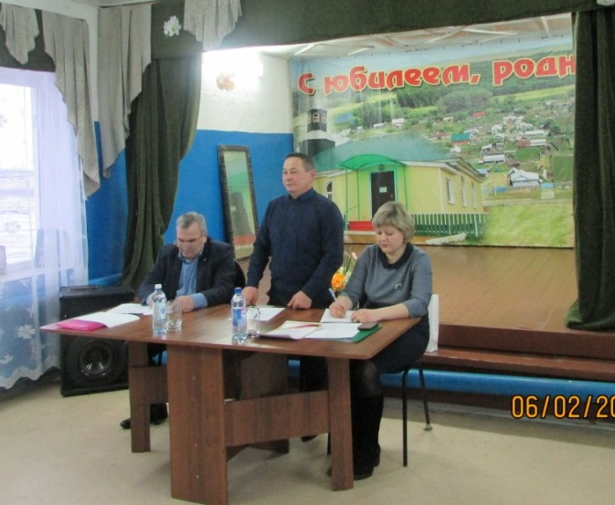.

На вопрос жительницы села Мадьямовой Э.Ш. о возможности развернуть автобусную остановку, З.Ш. Габзалилов ответил, что в настоящее время это не возможно, но при строительстве автодороги «Подъезд к селу Аблязово от автомобильной дороги Каменноозерное-Медногорск в Саракташском районе данное пожелание будет учтено.
На вопрос жителя села о возможности вырубки леса для собственных нужд, З.Ш. Габзалилов отметил, что единственным на данный момент законным способом заготовки дров является заключение договора купли-продажи лесных насаждений с ГКУ «Саракташское лесничество».

РЕШИЛИ: поставить на контроль следующие вопросы:
- Обратиться в РЭС Саракташского района по замене опор линий электропередач, подходящих к селу.
- Продолжить работу по оформлению здания мечети.

Председательствующий ____________ З.Ш. Габзалилов

Секретарь ____________ О.С. Понамаренко

